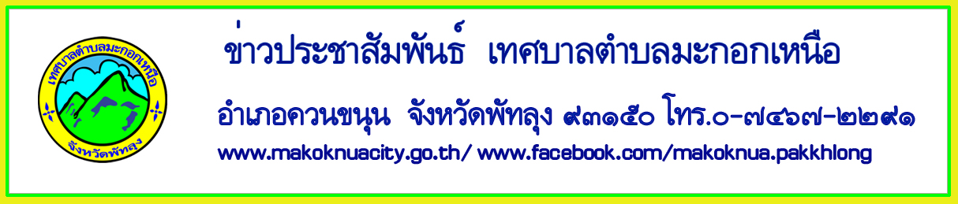

ด้วยสภาเทศบาลตำบลมะกอกเหนือ กำหนดประชุมสภาเทศบาลตำบลมะกอกเหนือ สมัยสามัญ สมัยที่ ๓ ประจำปี พ.ศ.๒๕๖๒ ในวันที่ 20 สิงหาคม 2562 เวลา ๐๙.๐๐ น. หากมีผู้ใดสนใจในการเข้าร่วมรับฟังการประชุมสภาเทศบาล ให้มาแจ้งรายชื่อได้ที่งานธุรการเทศบาลตำบลมะกอกเหนือ ภายในวันจันทร์ที่ ๑๙ สิงหาคม ๒๕๖๒ เพื่อเสนอประธานสภาพิจารณาการ เข้าร่วมต่อไป

----------------------------

